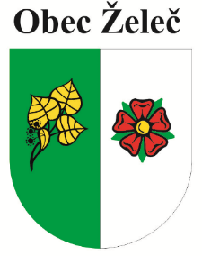
Obec Želeč, 391 74 Želeč 26

Tel.: 381 591 115 e-mail: info@obeczelec.cz

Zveřejňuje informaci o termínu konání akce dle Obecně závazné vyhlášky č. 4/2017, o nočním klidu.

Na základě Čl. 3 odstavce 2) Obecně závazné vyhlášky č. 4/2017, která stanovuje výjimečné případy, při nichž se doba nočního klidu vymezuje dobou kratší než stanoví zákon, zveřejňujeme termín konání akce uvedené v Čl. 3 odst. 1) písm. b), c), d) vyhlášky.

Hudební festival FOOTFEST

Akce se bude konat ve dnech 7. až 9. července 2017.

Doba nočního klidu se vymezuje v době konání hudebního festivalu od 03:00 do 06:00 hodin.

Ladislav Stejskal
starosta

Vyvěšeno na úřední desce dne: 29.6.2017
Sejmuto z úřední desky dne:

